**上机实验5**

学号：202030310226   班级：自2002    姓名：王锦然

运行结果：

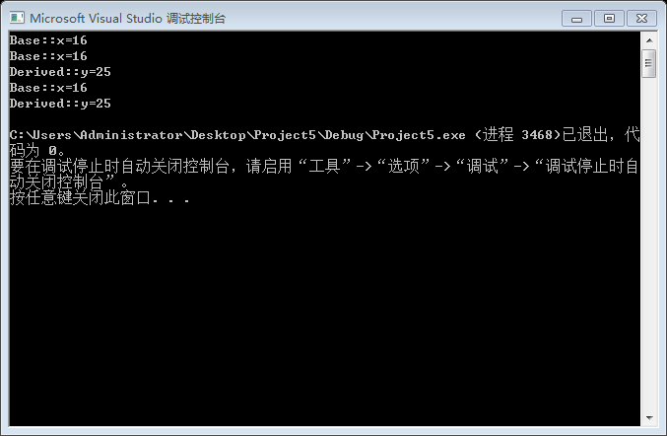

1. (1)不能访问基类中的x；公有继承的访问规则：对于基类中的私有成员不论通过内部访问还是对象访问的方式都不能访问。
2. 不能进行对象访问基类中的x；公有继承的访问规则：对于基类中的保护成员而言，可以通过内部访问的方式访问该成员变量，而不能进行对象访问。
3. 不能进行对象访问基类中的x；私有继承的访问规则：对于基类中的公有成员而言，可以通过内部访问的方式访问该成员变量，而不能进行对象访问。
4. 不能进行对象访问基类中的x；保护继承的访问规则：对于基类中的公有成员而言，可以通过内部访问的方式访问该成员变量，而不能进行对象访问。

心得：对于私有成员变量而言，其初心就是为了保护封装起来不让别人访问，所以不论是内部还是对象访问都不能访问私有型变量，体现了封装性。同时这次试验让我懂得了一不小心就会产生很多错误，其实说实话，我真的没想到会有这么多错误产生，可能是我对C++还没有那么熟练，对这些错误也不是很懂，好多错误如果不是这样实验，我都不知会出现这样的错误。

Copyright ©2021-2099 JinranWang. All rights reserved